Terugblik Architectuurcafé
podium voor jonge ontwerpers
9 februari 2018
Dit maal is het Architectuurcafé op locatie en te gast op de ´De Houtwerf´, een nieuwe creatieve hotspot gelegen aan het begin van de Hatertseweg te Nijmegen. Laurien Renckens en Alwin Willems – initiatiefnemers van het voormalige bedrijvencomplex – hebben ons hun prachtige multifunctionele ruimte ter beschikking gesteld, waar momenteel Thea van den Heuvel haar architectuurfoto´s exposeert. Ruim 60 bezoekers zijn aanwezig.
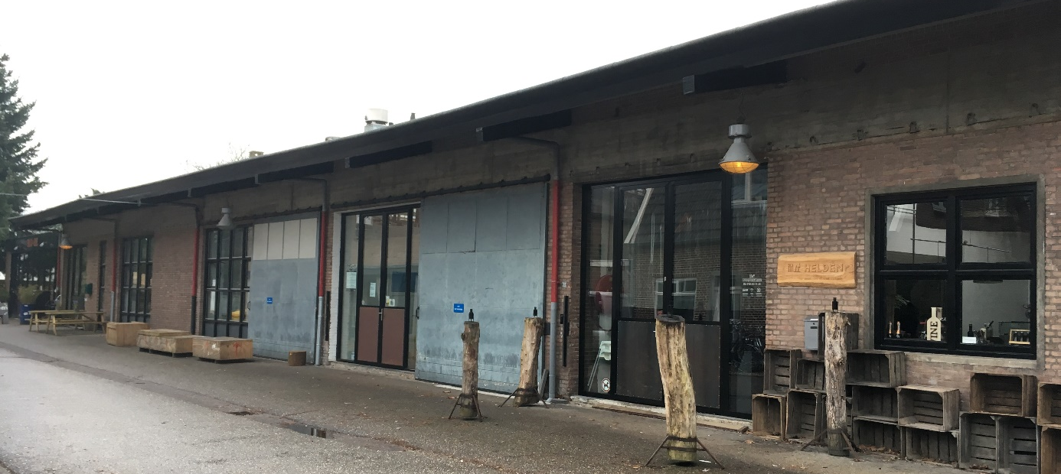
Allereerst vertelt Laurien Renckens over het ontstaan van de Houtwerf, de verschillende bedrijfjes die erin zijn gevestigd en de activiteiten die er plaatsvinden.
Vandaag zijn de vierdejaars HBO-studenten van de minor ´Low Ec High Tec´ (Low Economy High Technology) van de HAN en Tjakko Smit van BPD ontwikkeling onze gasten.
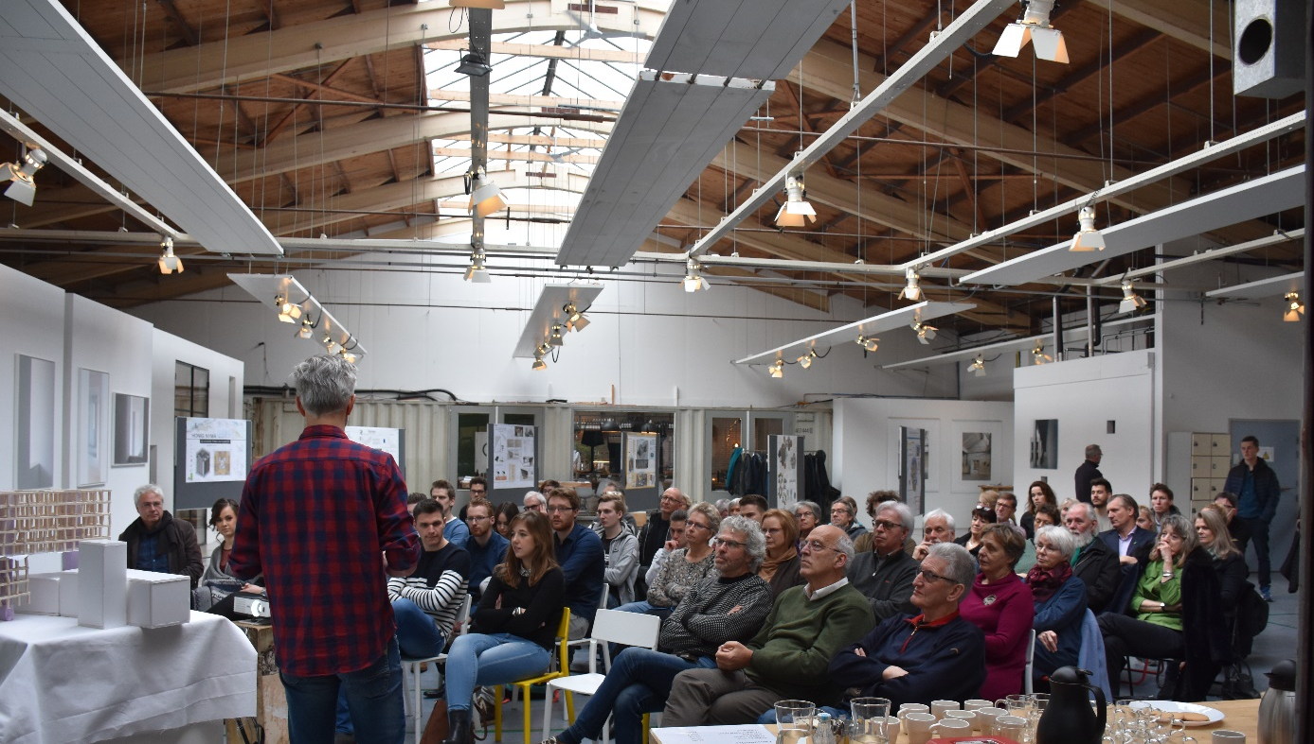
Het afgelopen half jaar zijn 11 groepen vierdejaars studenten van de HAN bezig geweest met het verdiepen van hun bouwkundige kennis. Dit onder begeleiding van de docenten Mich van Muijden, Leo van der Kooij en Peter Wienberg. Drie studentenduo´s presenteren vandaag hun project met als algemeen thema ´Waarde behoud door Waarde creatie´, waarbij is gekozen voor het optoppen van het Oscar Leeuwgebouw als onderdeel van het Honigcomplex aan het Waalfront te Nijmegen.
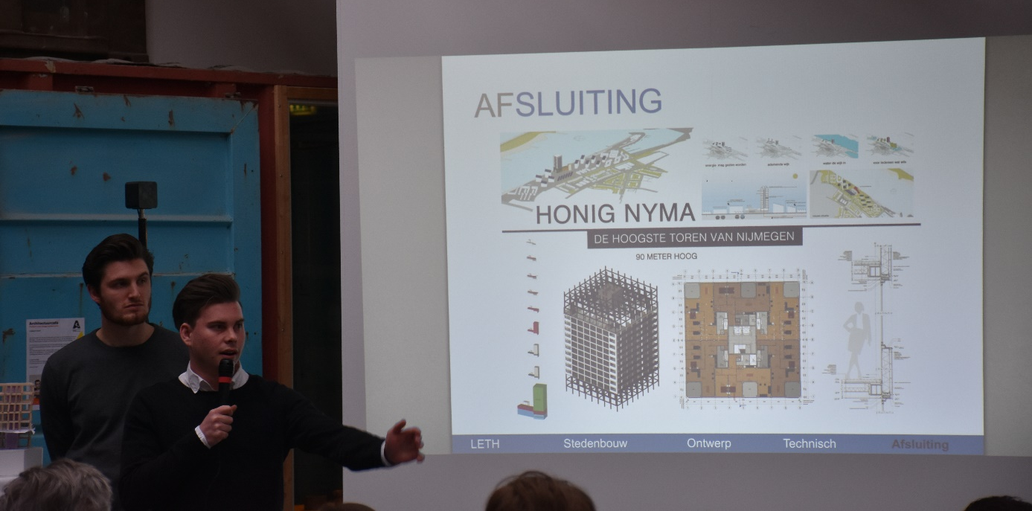
Maikel Zanfrisco en Daan Stoltenborgh geven hun stedenbouwkundige visie op het totale Waalfront. Vier aspecten spelen daarbij een grote rol. Een ademende wijk, waarbij energie gezien mag worden, water de wijk in en voor elk wat wils. Inzoomend op hun ontwerp zien wij dat zij als referentie gekozen hebben voor het complex ´Karel Doorman´ te Rotterdam. Hun gebouw moet het hoogste van Nijmegen worden, namelijk 90m hoog. Het is opgebouwd uit een betonnen kern met verder een staalconstructie van balken en kolommen met houten verdiepingsvloeren. Op de begane grond zijn commerciële functies, erboven kantoren en hogerop per woonlaag 6 appartementen. Het gehele complex is energieneutraal door de toepassing van zonnepanelen op de gebouwen en aan de naar de zonzijde gerichte gevel(s). Een veelbelovend ontwerp.
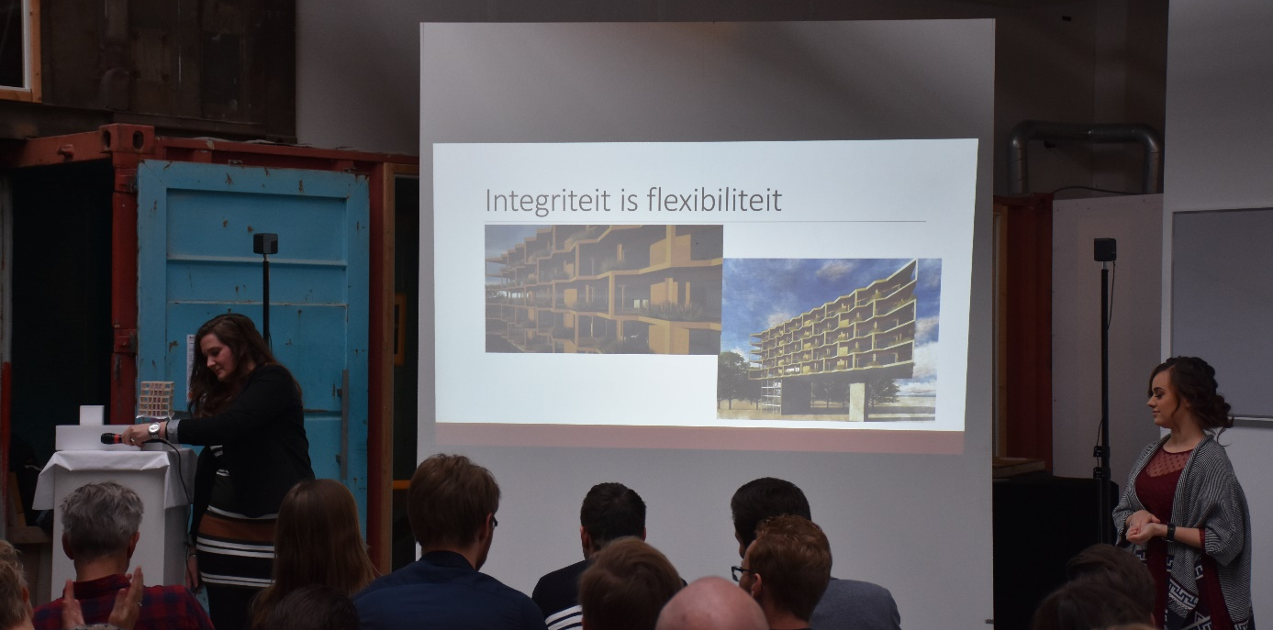
Het tweede duo, bestaand uit Annick Borkus en Merve Yilmaz, heeft een doosvormig gebouw ontworpen op basis van een constructief houten 3D-skelet, waarbij een flexibel indeelbare verdiepingsvloer mogelijk is. Het bestaat uit 5 lagen en is gelegen bovenop de het bestaande Honigcomplex, bereikbaar via een verticaal glazen verbindingselement. De verdiepingsplattegrond heeft een inwendige vide voor meer licht en lucht. Om de vide is een doorlopende gang, waaraan de vrij indeelbare overige ruimte gelegen is. De buitenruimte rondom de gevels is zigzagvormig en wordt voor een groot deel ingevuld met groen. De Waal wordt als duurzaam middel tweeledig ingezet, voor een waterwarmtepompsysteem en het gebruik van kinetische energie opgewekt door de stroming van het water. Een mooi ontwerp wat nog om meer uitwerking vraagt.
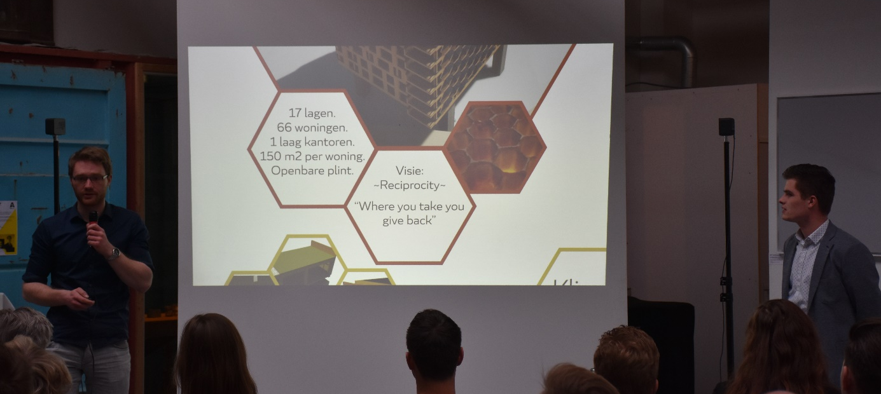
Als laatsten zijn Kevin de Weerd en Timmo de Haas aan de beurt. Zij kiezen voor duurzame hoogbouw in 17 lagen met een openbare plint, een laag kantoren en 66 woningen erboven. Het torengebouw is opgebouwd uit een betonnen kern met CLT-houten (cross laminated timber) vloeren en wanden. Verder is een technisch ontwerp, waarbij een uitgebreid duurzaamheidsonderzoek onderzoek (GPR gebouw en BREEAM NL) is verricht. Bijzonder is hierbij het gevelconcept, waarbij door een gevel optimalisatieprogramma zonnepanelen niet alleen door hun vorm het gevelbeeld bepalen, maar tevens als zonneschermen dienen. Daarnaast zijn middels een virtual reality-bril 3D-beelden te bekijken. Een bijzonder ontwerp, innovatief en met gebruik van de nieuwste technische hulpmiddelen.
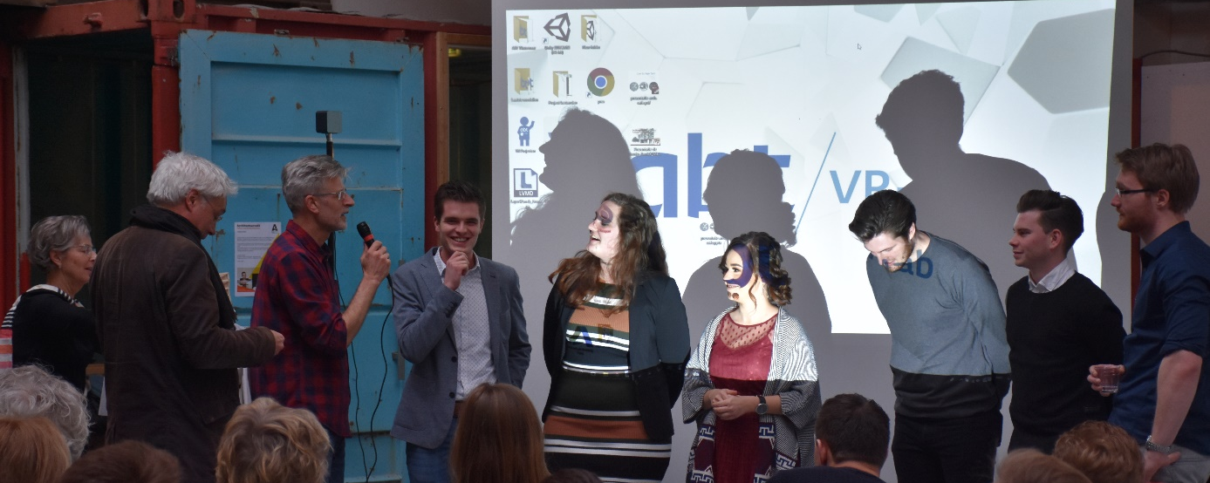
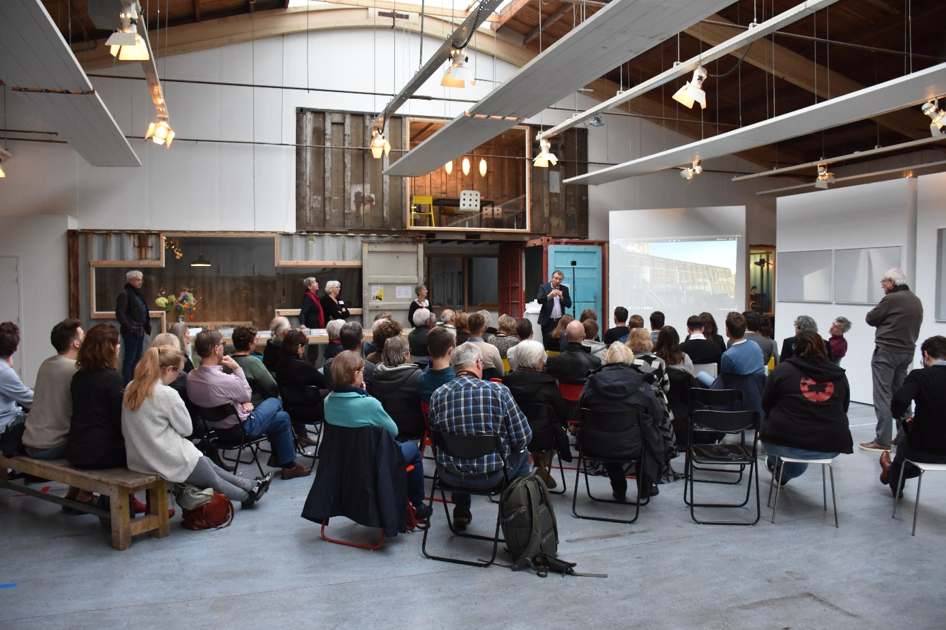
Na de presentatie van de studenten vertelt Tjakko Smit, directeur projecten bij BPD Gebiedsontwikkeling, in het kort iets over de toekomstplannen van het Honigcomplex. Er is - in opdracht van BPD - een onderzoek door bureau BOEi (bureau voor restaureren en herbestemmen van cultureel erfgoed) uitgevoerd. Wonen en werken in het nieuwe Honigcomplex is een mogelijkheid. In de zomer van dit jaar zullen de plannen bekend worden gemaakt.
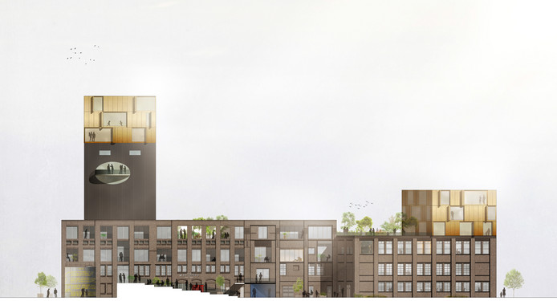
Schets van de ´nieuwe Honig´ met inbegrip van het te handhaven deel van architect Oscar Leeuw
Een leerzame middag met prachtige projecten wordt afgesloten met een ontmoeting tussen studenten en geïnteresseerd publiek voor de uitleg bij hun projectbord onder het genot van een hapje en een drankje. Tevens kan men de overige projecten bekijken die eveneens op borden getoond worden.
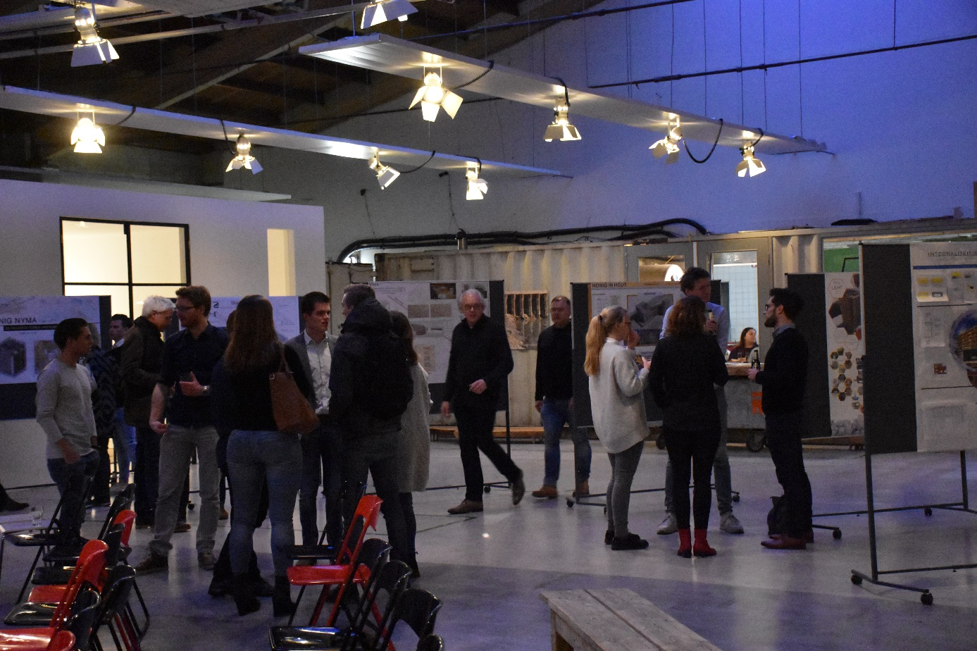

9 maart 2018
Architectuurcafé in het Architectuurcentrum
Spoorstraat 268 te Nijmegen
Programma start om 16.00 uur, inloop vanaf 15.30 uur
Gratis entree!

